

**滨江学院**

**《C++程序设计》设计报告**

学 号 20182344062、20182344050

学生姓名 吴方立、毛济洲

学 院 物联网工程学院

专 业 软件工程

**二Ｏ二Ｏ年六月十日**

目录

1、需求分析 3

1.1总体要求 3

1.1.1 题目 3

1.1.2 要求 3

1.2、本程序可实现功能 3

1.2.1录入学生信息 3

1.2.2.显示学生信息记录 3

1.2.3.查找学生信息 3

1.2.4修改学生信息 4

1.3 设计分工 4

2.程序设计 4

2.1概要设计 4

2.1.1类的关系 4

2.1.2主程序流程图 5

2.2 详细设计 5

2.2.1类的描述 5

2.2.2算法流程图 7

3.源代码 9

4.运行结果及分析 21

4.1主界面菜单 21

4.2 各项操作界面 21

4.2.1 录入学生信息 21

4.2.2显示学生信息 22

4.2.3查找学生信息 22

4.2.4修改学生信息 23

5.收获及体会 24

# 1、需求分析

## 1.1总体要求

### 1.1.1 题目

学生管理系统

### 1.1.2 要求

功能：学生管理系统设计，每个学生是一条记录，包括姓名、学号、性别、出生年月、专业、班级、家庭地址、宿舍号码等。系统要求实现以下功能：

1、输入功能：录入学生信息（包括学生学号、姓名、性别、出生年月、专业等）；

2、显示功能：完成学生记录的显示。

3、查找功能：完成按学号或姓名查找学生的相关记录，并显示。

分步实施：

1、初步完成总体设计，搭好框架 。

2、建立一个文件，将每位学生的信息写入文件中（人数利用宏定义设定）并能显示于屏幕上。

3、完成上述显示、查找（姓名，性别等）、修改等功能。

4、进一步要求，修改记录设置密码操作。

## 1.2、本程序可实现功能

### 1.2.1录入学生信息

可录入学生的基本信息：学生姓名、性别、出生年、出生月、在专业、在班级、家庭住址、宿舍号码

### 1.2.2.显示学生信息记录

显示录入的学生信息

### 1.2.3.查找学生信息

可以安装学生学号或姓名查找到学生信息

### 1.2.4修改学生信息

可将储存的学生信息修改

## 1.3 设计分工

吴方立负责总体框架设计、输入功能、显示功能、查找功能，毛济洲负责学生信息修改功能。

# 2.程序设计

## 2.1概要设计

### 2.1.1类的关系

各类的关系如下图：

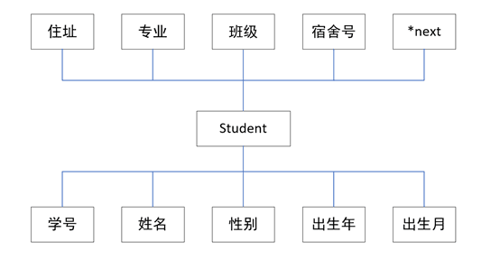

### 2.1.2主程序流程图

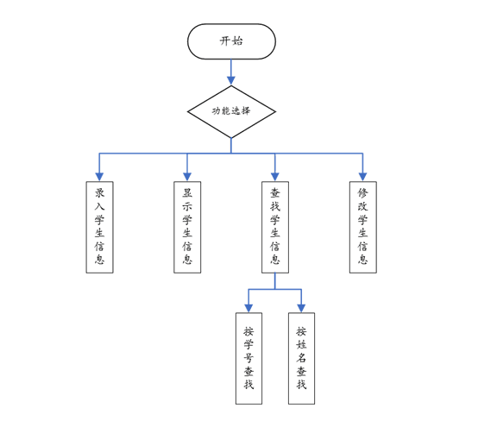

## 2.2 详细设计

### 2.2.1类的描述

#### 2.2.1.1.学生基本信息

Student() {}

    Student *next; //指向下一个结点

    int num;     //学号

    string name; //姓名

    string sex;  //性别

    int year;

    int month;

    string major;       //专业

    string schoolClass; //班级

    string address;     //住址

int domitoryNum;    //宿舍号

#### 2.2.1.2创建.txt文本储存学生信息

Student *head = new Student();

    head->next = NULL;

    FILE *fp;

    fp = fopen("student.txt", "r+");

    if (fp == NULL)

        fp = fopen("student.txt", "w+"); //如果不存在，创建文件

#### 2.2.1.3显示学生信息

void showMessage(Student *t)

{

    system("cls");

    t = t->next;

    while (t->next != NULL)

    {

        cout << "学号：" << t->num << endl;

        cout << "姓名：" << t->name.c_str() << endl;

        cout << "性别：" << t->sex.c_str() << endl;

        cout << "出生年月：" << t->year << " " << t->month << endl;

        cout << "专业：" << t->major.c_str() << endl;

        cout << "班级：" << t->schoolClass.c_str() << endl;

        cout << "住址：" << t->address.c_str() << endl;

        cout << "宿舍号：" << t->domitoryNum << endl;

        cout << endl;

        t = t->next;

    }

    system("pause");

}

#### 2.2.1.4修改学生信息

void overrideFile(Student *head)

{

    FILE *fp;

    fp = fopen("student.txt", "w");

    Student *p = head->next;

    while (p->next != NULL)

    {

        fprintf(fp, "%d ", p->num);

        fprintf(fp, "%s\n", p->name.c_str());

        fprintf(fp, "%s\n", p->sex.c_str());

        fprintf(fp, "%d %d\n", p->year, p->month);

        fprintf(fp, "%s\n", p->major.c_str());

        fprintf(fp, "%s\n", p->schoolClass.c_str());

        fprintf(fp, "%s\n", p->address.c_str());

        fprintf(fp, "%d\n", p->domitoryNum);

        p = p->next;

    }

    fclose(fp);

}

### 2.2.2算法流程图

#### 2.2.2.1录入学生信息

略

#### 2.2.2.2显示学生信息记录

略

#### 2.2.2.3查找学生信息

略

#### 2.2.2.4修改学生信息

编辑学生信息

输入密码

判断密码是否正确

否

是

输入要修改的学生学号

是否编辑

否

是

编辑相应商品详细信息

编辑完毕

退出

# 3.源代码

#include <iostream>

#include <windows.h>

#include <stdlib.h>

#include <cstring>

using namespace std;

//GB2312

class Student

{

public:

    Student(string name, int num, string sex, int year, int month, string major, string schoolClass, string address, int domitoryNum)

    {

        this->num = num;

        this->sex = sex;

        this->year = year;

        this->month = month;

        this->major = major;

        this->schoolClass = schoolClass;

        this->address = address;

        this->domitoryNum = domitoryNum;

    }

    Student() {}

    Student *next; //指向下一个结点

    int num;     //学号

    string name; //姓名

    string sex;  //性别

    int year;

    int month;

    string major;       //专业

    string schoolClass; //班级

    string address;     //住址

    int domitoryNum;    //宿舍号

};

bool checkVoidFile() //检查student.txt是否为空

{

    FILE *fp;

    fp = fopen("student.txt", "r+");

    char ch;

    ch = fgetc(fp); //读取一个字符

    fclose(fp);

    if (ch == EOF)

        return true; //如果读取到的字符是文件结束标志那就返回true，代表空

    return false;

}

bool inputStudent(Student *head) //录入学生信息

{

    FILE *fp;

    Student newStudent;

    Student *p;

    p = head;

    if (p->next == NULL)

    {

        cout << "NULL\n";

    }

input_loop:

    fp = fopen("student.txt", "a+");

    system("cls");

    cout << "录入学生信息\n";

inputStudentNum:

    cout << "输入学生学号：";

    cin >> newStudent.num;

    while (p->next != NULL)

    {

        if (newStudent.num == p->num)

        {

            cout << "该学号已经存在，请核对后重新输入！\n";

            system("pause");

            goto inputStudentNum;

        }

        p = p->next;

    }

    p = head;

    cout << "请输入学生姓名：";

    cin >> newStudent.name;

    cout << "请输入学生的性别：";

    cin >> newStudent.sex;

    cout << "请输入学生的出生年：";

    cin >> newStudent.year;

    cout << "请输入学生的出生月：";

    cin >> newStudent.month;

    cout << "请输入学生所在专业：";

    cin >> newStudent.major;

    cout << "请输入学生所在班级：";

    cin >> newStudent.schoolClass;

    cout << "请输入学生的家庭住址：";

    cin >> newStudent.address;

    cout << "请输入学生的宿舍号码：";

    cin >> newStudent.domitoryNum;

    newStudent.next = NULL;

    fprintf(fp, "%d ", newStudent.num);

    fprintf(fp, "%s\n", newStudent.name.c_str());

    fprintf(fp, "%s\n", newStudent.sex.c_str());

    fprintf(fp, "%d %d\n", newStudent.year, newStudent.month);

    fprintf(fp, "%s\n", newStudent.major.c_str());

    fprintf(fp, "%s\n", newStudent.schoolClass.c_str());

    fprintf(fp, "%s\n", newStudent.address.c_str());

    fprintf(fp, "%d\n", newStudent.domitoryNum);

    fclose(fp);

    cout << "录入成功！\n";

    cout << "录入的学生信息如下：\n";

    cout << "学号：" << newStudent.num << endl;

    cout << "姓名：" << newStudent.name << endl;

    cout << "性别：" << newStudent.sex << endl;

    cout << "出生年月：" << newStudent.year << " " << newStudent.month << endl;

    cout << "专业：" << newStudent.major << endl;

    cout << "班级：" << newStudent.schoolClass << endl;

    cout << "住址：" << newStudent.address << endl;

    cout << "宿舍号：" << newStudent.domitoryNum << endl;

    cout << endl;

    cout << "是否继续录入？(1.是/2.否):";

    char command;

    cin >> command;

    if (command == '1')

    {

        goto input_loop;

    }

    else

    {

        system("pause");

        return true;

    }

}

Student *makeLinklist()

{

    Student *head = new Student();

    head->next = NULL;

    FILE *fp;

    fp = fopen("student.txt", "r+");

    if (fp == NULL)

        fp = fopen("student.txt", "w+"); //如果不存在，创建文件

    if (checkVoidFile())                 //调用函数检查数据库是否为空

    {

        printf("学生数据库为空\n");

        return head;

    }

    Student *p = head;

    char temp;

    while (!feof(fp))

    {

        Student *newStudent = new Student();

        fscanf(fp, "%d", &newStudent->num);

        temp = fgetc(fp);

        fscanf(fp, "%[^\n]%*c", newStudent->name.c_str()); //为了与C兼容，在C中没有string类型，故必须通过string类对象的成员函数c_str()把string对象转换成C中的字符串样式。

        fscanf(fp, "%[^\n]%*c", newStudent->sex.c_str());

        fscanf(fp, "%d", &newStudent->year);

        temp = fgetc(fp); //读取空格

        fscanf(fp, "%d", &newStudent->month);

        temp = fgetc(fp); //读取回车

        fscanf(fp, "%[^\n]%*c", newStudent->major.c_str());

        fscanf(fp, "%[^\n]%*c", newStudent->schoolClass.c_str());

        fscanf(fp, "%[^\n]%*c", newStudent->address.c_str());

        fscanf(fp, "%d", &newStudent->domitoryNum);

        temp = fgetc(fp); //读取回车

        newStudent->next = NULL;

        p->next = newStudent;

        p = p->next;

    }

    fclose(fp);

    return head;

}

void showMessage(Student *t)

{

    system("cls");

    t = t->next;

    while (t->next != NULL)

    {

        cout << "学号：" << t->num << endl;

        cout << "姓名：" << t->name.c_str() << endl;

        cout << "性别：" << t->sex.c_str() << endl;

        cout << "出生年月：" << t->year << " " << t->month << endl;

        cout << "专业：" << t->major.c_str() << endl;

        cout << "班级：" << t->schoolClass.c_str() << endl;

        cout << "住址：" << t->address.c_str() << endl;

        cout << "宿舍号：" << t->domitoryNum << endl;

        cout << endl;

        t = t->next;

    }

    system("pause");

}

void overrideFile(Student *head)

{

    FILE *fp;

    fp = fopen("student.txt", "w");

    Student *p = head->next;

    while (p->next != NULL)

    {

        fprintf(fp, "%d ", p->num);

        fprintf(fp, "%s\n", p->name.c_str());

        fprintf(fp, "%s\n", p->sex.c_str());

        fprintf(fp, "%d %d\n", p->year, p->month);

        fprintf(fp, "%s\n", p->major.c_str());

        fprintf(fp, "%s\n", p->schoolClass.c_str());

        fprintf(fp, "%s\n", p->address.c_str());

        fprintf(fp, "%d\n", p->domitoryNum);

        p = p->next;

    }

    fclose(fp);

}

Student *searchStudentNum(Student *head, int studentNum)

{

    Student *p = head->next;

    if (p == NULL)

    {

        return NULL;

    }

    while (p->next != NULL)

    {

        if (p->num == studentNum)

            return p;

        p = p->next;

    }

    return NULL;

}

void searchStudentName(Student *head, string studentName)

{

    bool flag = false;

    Student *p = head->next;

    if (p == NULL)

    {

        cout << "学生数据库为空！\n";

        return;

    }

    while (p->next != NULL)

    {

        if (strcmp(p->name.c_str(), studentName.c_str()) == 0)

        {

            flag = true;

            cout << endl;

            cout << "学号：" << p->num << endl;

            cout << "姓名：" << p->name.c_str() << endl;

            cout << "性别：" << p->sex.c_str() << endl;

            cout << "出生年月：" << p->year << " " << p->month << endl;

            cout << "专业：" << p->major.c_str() << endl;

            cout << "班级：" << p->schoolClass.c_str() << endl;

            cout << "住址：" << p->address.c_str() << endl;

            cout << "宿舍号：" << p->domitoryNum << endl;

            cout << endl;

        }

        p = p->next;

    }

    if (!flag)

    {

        cout << "未能查询到该学生！\n";

    }

}

int main()

{

    string key = "admin";

    while (1)

    {

    loop_mainFrame:

        system("cls");

        cout << "欢迎使用学生管理系统！\n"

             << "1.录入学生信息\n"

             << "2.显示学生信息记录\n"

             << "3.查找学生信息\n"

             << "4.修改学生信息\n"

             << "请输入要执行的指令：";

        int command1;

        cin >> command1;

        Student *head = makeLinklist();

        string studentName; //用于按学生姓名查找学生信息，定义在switch中会报错

        string keyin;

        switch (command1)

        {

        case 1:

            inputStudent(head);

            goto loop_mainFrame;

            break;

        case 2:

            showMessage(head);

            goto loop_mainFrame;

            break;

        case 3:

        search_loop:

            system("cls");

            cout << "查询学生信息\n";

            cout << "1.按学号查找\n";

            cout << "2.按姓名查找\n";

            cout << "3.返回\n";

            int command2;

            cout << "请输入要执行的指令：";

            cin >> command2;

            Student *t;

            switch (command2)

            {

            case 1:

            searchByNum:

                system("cls");

                cout << "按学号查找学生信息\n";

                cout << "请输入要查询的学生学号:";

                int studentNum;

                cin >> studentNum;

                t = searchStudentNum(head, studentNum);

                if (t != NULL)

                {

                    cout << endl;

                    cout << "该学生信息如下：\n";

                    cout << "学号：" << t->num << endl;

                    cout << "姓名：" << t->name.c_str() << endl;

                    cout << "性别：" << t->sex.c_str() << endl;

                    cout << "出生年月：" << t->year << " " << t->month << endl;

                    cout << "专业：" << t->major.c_str() << endl;

                    cout << "班级：" << t->schoolClass.c_str() << endl;

                    cout << "住址：" << t->address.c_str() << endl;

                    cout << "宿舍号：" << t->domitoryNum << endl;

                    cout << endl;

                    cout << "是否要继续查询？（1.是/2.否）:";

                    int command;

                    cin >> command;

                    if (command == 1)

                    {

                        goto searchByNum;

                    }

                    else

                    {

                        system("pause");

                        goto loop_mainFrame;

                    }

                }

                break;

            case 2:

            searchByName:

                system("cls");

                cout << "按姓名查找学生信息\n";

                cout << "请输入要查询的学生姓名:";

                cin >> studentName;

                searchStudentName(head, studentName);

                cout << "是否要继续查询？（1.是/2.否）:";

                int command;

                cin >> command;

                if (command == 1)

                {

                    goto searchByName;

                }

                else

                {

                    system("pause");

                    goto loop_mainFrame;

                }

            default:

                cout << "输入有误，请重新输入！\n";

                system("pause");

                goto search_loop;

                break;

            }

            goto loop_mainFrame;

            break;

        case 4:

            system("cls");

            cout << "修改学生信息\n";

            cout << "请输入密码：";

            cin >> keyin;

            if (keyin == key)

            {

            modifyInformation:

                system("cls");

                cout << "\n请输入要修改学生的学号:";

                int StudentNum;

                cin >> StudentNum;

                t = searchStudentNum(head, StudentNum);

                if (t != NULL)

                {

                modify:

                    system("cls");

                    cout << "\n请输入要修改的信息\n"

                         << "1.出生年\n"

                         << "2.出生月\n"

                         << "3.专业\n"

                         << "4.班级\n"

                         << "5.住址\n"

                         << "6.宿舍号\n"

                         << "7.取消\n";

                    int command;

                    cin >> command;

                    int command2;

                    switch (command)

                    {

                    case 1:

                        cout << "\n请输入学生的出生年：";

                        cin >> t->year;

                        overrideFile(head);

                        cout << "是否要继续修改？（1.是/2.否）：";

                        cin >> command2;

                        if (command2 == 1)

                        {

                            goto modify;

                        }

                        else

                        {

                            goto loop_mainFrame;

                        }

                    case 2:

                        cout << "\n请输入学生的出生月：";

                        cin >> t->month;

                        overrideFile(head);

                        cout << "是否要继续修改？（1.是/2.否）：";

                        cin >> command2;

                        if (command2 == 1)

                        {

                            goto modify;

                        }

                        else

                        {

                            goto loop_mainFrame;

                        }

                    case 3:

                        cout << "\n请输入学生的专业：";

                        cin >> t->major;

                        overrideFile(head);

                        cout << "是否要继续修改？（1.是/2.否）：";

                        cin >> command2;

                        if (command2 == 1)

                        {

                            goto modify;

                        }

                        else

                        {

                            goto loop_mainFrame;

                        }

                    case 4:

                        cout << "\n请输入学生的班级：";

                        cin >> t->schoolClass;

                        overrideFile(head);

                        cout << "是否要继续修改？（1.是/2.否）：";

                        cin >> command2;

                        if (command2 == 1)

                        {

                            goto modify;

                        }

                        else

                        {

                            goto loop_mainFrame;

                        }

                    case 5:

                        cout << "\n请输入学生的住址：";

                        cin >> t->address;

                        overrideFile(head);

                        cout << "是否要继续修改？（1.是/2.否）：";

                        cin >> command2;

                        if (command2 == 1)

                        {

                            goto modify;

                        }

                        else

                        {

                            goto loop_mainFrame;

                        }

                    case 6:

                        cout << "\n请输入学生的宿舍号：";

                        cin >> t->domitoryNum;

                        overrideFile(head);

                        cout << "是否要继续修改？（1.是/2.否）：";

                        cin >> command2;

                        if (command2 == 1)

                        {

                            goto modify;

                        }

                        else

                        {

                            goto loop_mainFrame;

                        }

                    case 7:

                        goto loop_mainFrame;

                    }

                }

                else

                {

                    cout << "\n未查询到该学生！\n";

                    cout << "是否继续修改？（1.是/2.否）:";

                    int command;

                    cin >> command;

                    if (command == 1)

                    {

                        goto modifyInformation;

                    }

                    else

                    {

                        goto loop_mainFrame;

                    }

                }

            }

        default:

            cout << "输入有误，请重新输入！\n";

            system("pause");

            goto loop_mainFrame;

            break;

        }

    }

}

# 4.运行结果及分析

## 4.1主界面菜单

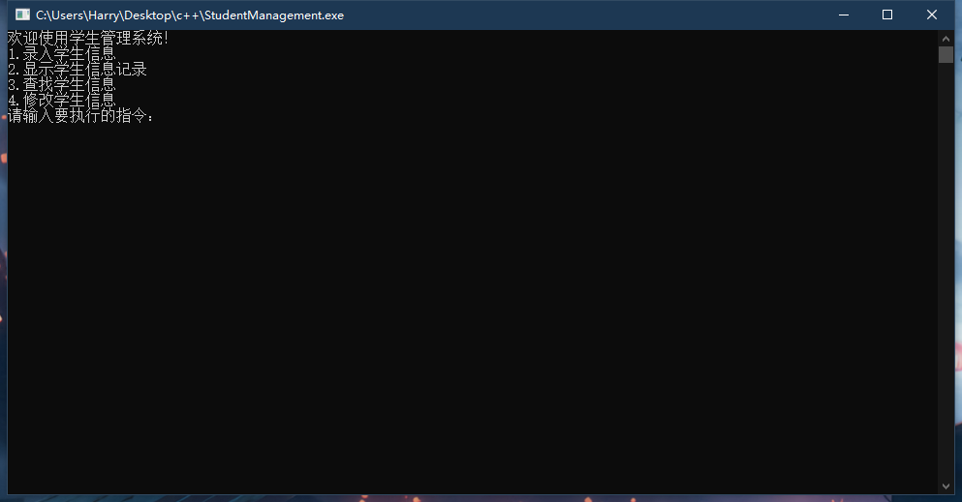

## 4.2 各项操作界面

### 4.2.1 录入学生信息

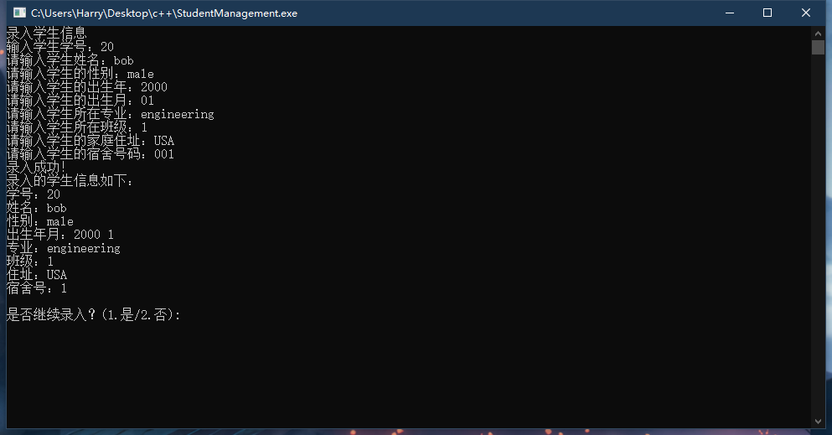

### 4.2.2显示学生信息

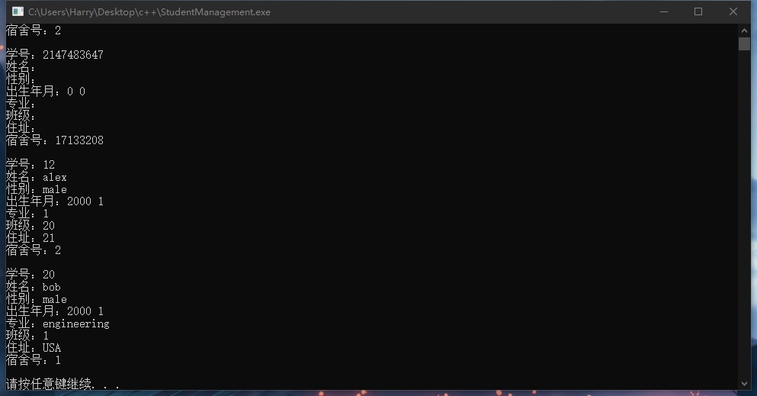

### 4.2.3查找学生信息

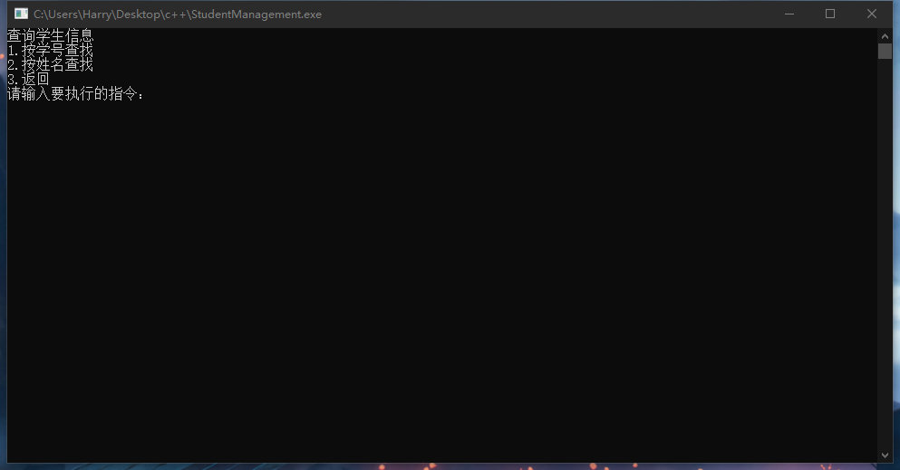

### 4.2.4修改学生信息

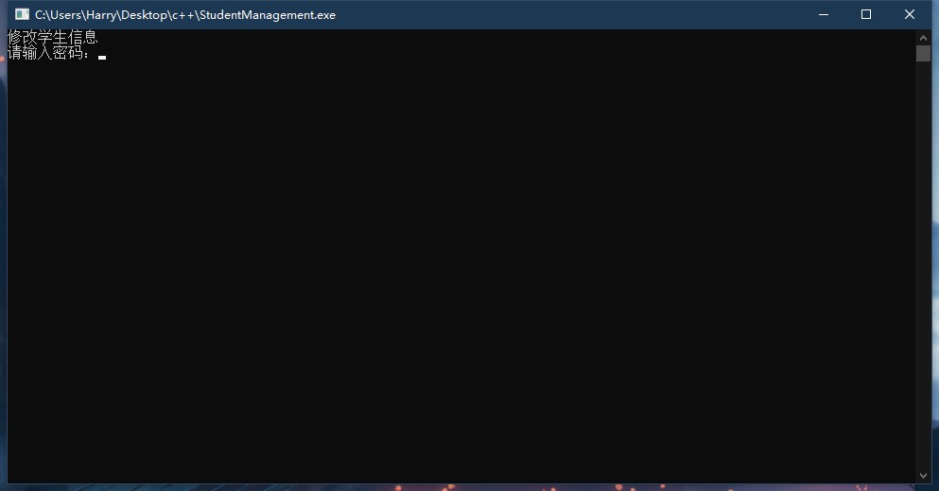

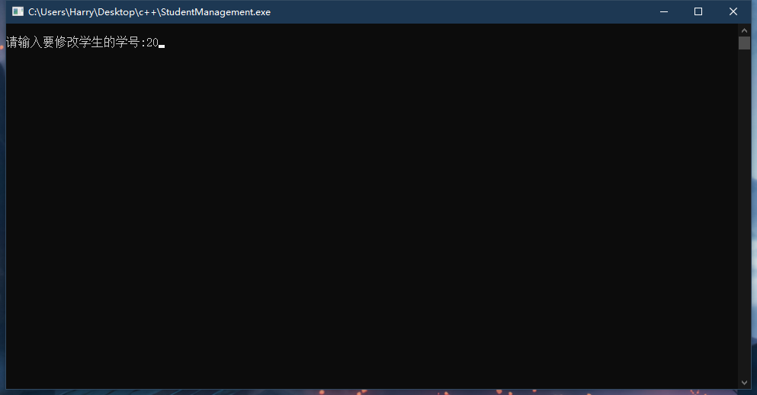

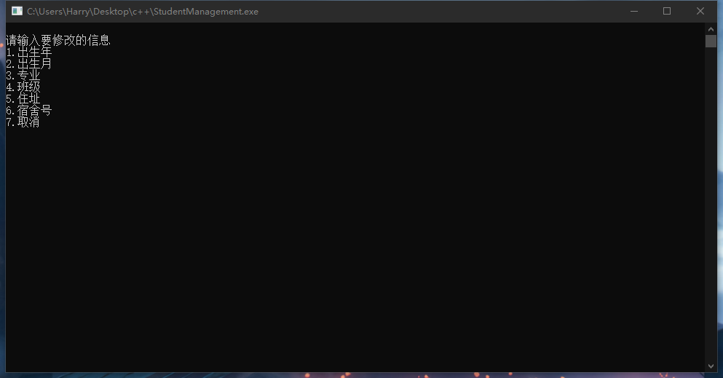 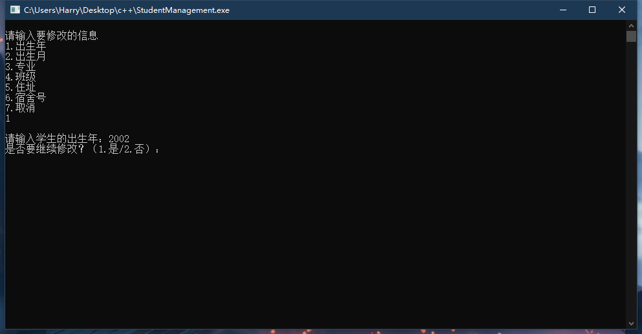

# 5.收获及体会

通过这次合作课程设计实践，我更好地掌握了C++的知识，积累了不少编程经验，每一次的增减修改都是我离目标程序更近了一步，与此同时，所学习的理论知识渐渐被应用到实践当中，使我更好的理解、掌握了这些知识，并且对C++的进一步学习有了更为浓厚的兴趣。

最后，这次的课程设计让我深刻体会到学习是一件持之以恒的事，编程设计需要耐心、细心以及恒心，一步步的编写修改，调试运行都使我离最终目标程序更进一步，不能遇到难题就退缩，不能半途而废。